Лабораторная работа №10
Позиционирование элементов
Цели работы:
- Познакомиться с понятием позиционирования.
- Научится позиционировать и группировать элементы в HTML документе.
Ход работы:
  - Основные теоретические положения (кратко законспектируйте)
Все элементы языка разметки HTML выводятся в той последовательности, в какой размещены теговые конструкции. С помощью средств CSS можно прибегнуть к позиционированию необходимых объектов в пределах web-странички.
Позиционирование – это пространственное размещение элементов HTML-документа.
Позиционирование элемента задается с помощью CSS через параметр style, где параметры перечисляются через точку с запятой:
<ЭЛЕМЕНТ style=”параметры позиционирования”>
В параметры позиционирования входят:
- Параметры размещения элемента:
- position - устанавливает, каким образом вычисляется положение слоя на странице. Возможные значения:
  - absolute — координаты позиции элемента будут вычисляться от верхнего левого угла странички;
  - relative — координаты будут вычисляться от верхнего левого угла родительского элемента, т. е. элемента, в котором находится позиционируемый элемент;
  - static — элемент всегда будет находиться в зафиксированной месте окна браузера при прокручивании странички;
- top - устанавливает вертикальную координату элемента (в пикселях: px, в процентах: % - от ширины родительского элемента);
- left - устанавливает горизонтальную координату элемента (в пикселях: px, в процентах:% - относительно ширины родительского элемента);
- width - устанавливает ширину элемента (в пикселях: px, в процентах: % - от ширины родительского элемента);
- height - устанавливает высоту элемента (в пикселях: px, в процентах: % — от ширины родительского элемента).
- Параметры «видимости» элемента:
- visibility — устанавливает, будет ли виден элемент. Возможные значения:
  - visible — слой будет виден;
  - hidden — слой не будет виден;
- z-index — указывает, в каком порядке слои будут перекрываться. Слои с бoльшим z-index будут перекрывать слои с меньшим z-index. Возможны любые значения, включая отрицательные. В случае отрицательных значений элементы данного слоя будут закрыты обычным текстом; с положительным значением — будут лежать «перед» обычным текстом, перекрывая его. По умолчанию z-index=0.
Слои
Обычно в позиционировании используют слои.
Слой – это HTML объект, который объединяет несколько элементов, расположенных на HTML-документе (таблицы, текст, картинки) в одну группу.
Использование слоев позволяет управлять группой элементов в целом, в том числе и позиционировать. Слои делают web-страницу компактной, динамичной, неожиданной и неотразимо привлекательной.
Слой задается тегами <DIV> и </DIV>:
<DIV>элементы слоя</DIV>
Таким образом, чтобы сгруппировать несколько элементов в слой, нужно поместить их между тегами <DIV> и </DIV>.
  - Практическая реализация
Задание 1. Создайте HTML-документ position.html, содержащий абзац «Позиционирование в HTML» с тенью (см. рис.). Для создания тени используйте копию абзаца со смещением и расположите ее на втором плане, используя параметр z-index меньший, чем у основного текста.
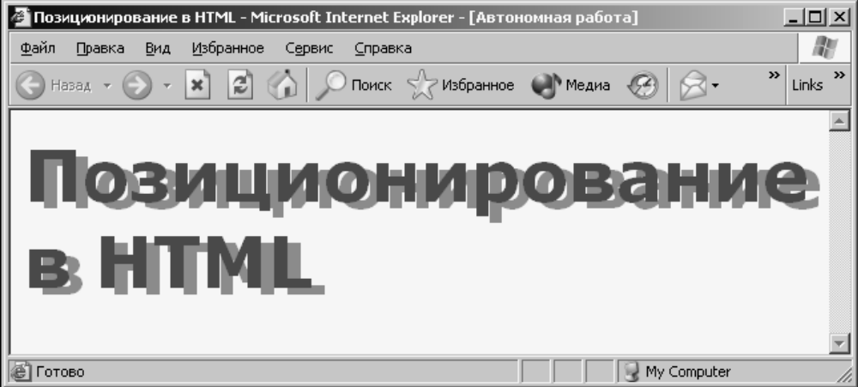

Задание 2. Создайте HTML-документ sloi.html (см. рис). При позиционировании используйте слои.
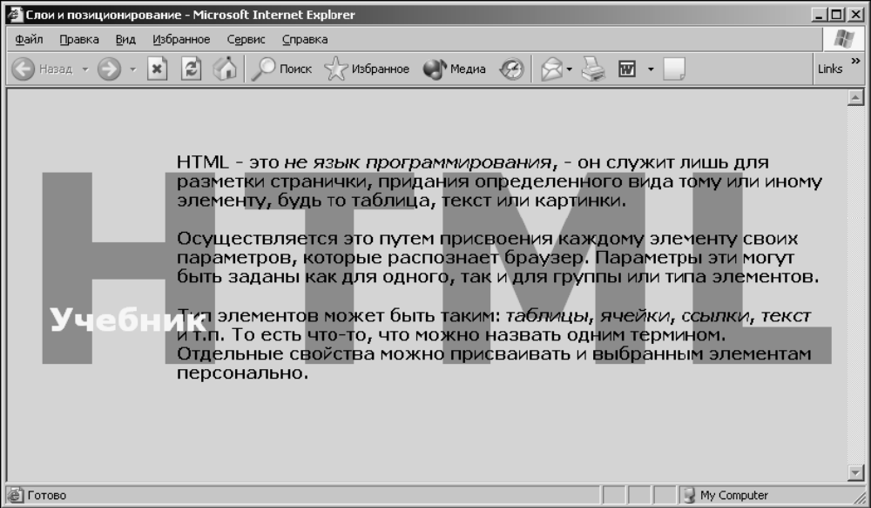
Контрольное задание. Создайте HTML-документ по образцу, используя классы, слои и позиционирование.
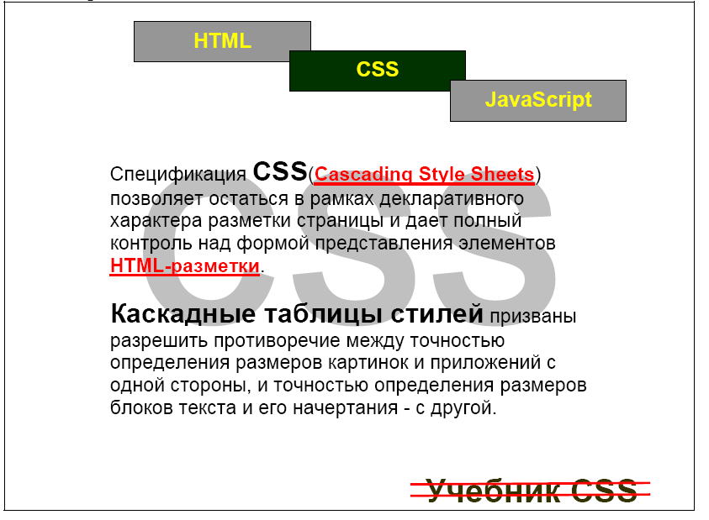
Контрольные вопросы
- Что такое позиционирование? Возможна ли работа с позиционированием без CSS?
- Перечислите параметры размещения и видимости элемента. За что они отвечают?
- Дайте понятие слоя, для чего используются слои?
Выводы:

